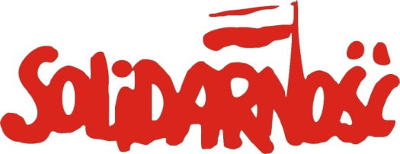
Dział Rozwoju Związku
43-300 Bielsko-Biała
ul. Asnyka 19
Tel. (033) 812-67-93

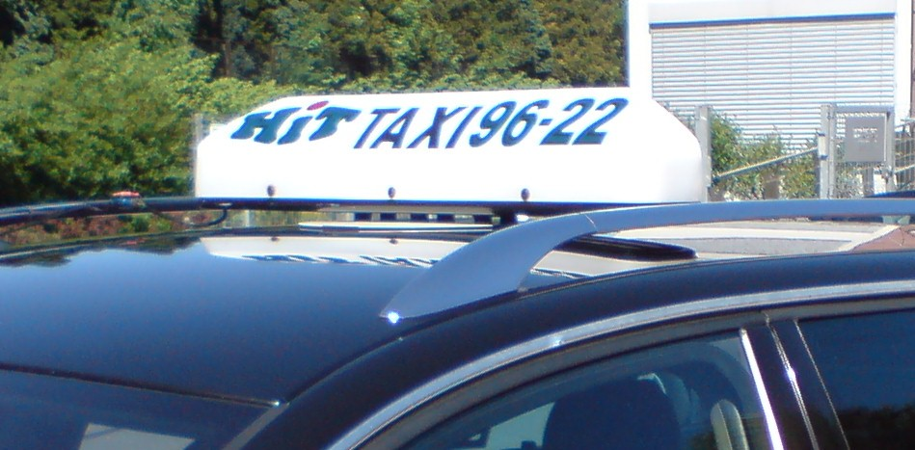
Dział Rozwoju Związku przy Zarządzie Regionu Podbeskidzie NSZZ „Solidarność” pragnie poinformować, że została podpisana nowa umowa w programie „Grosik”.
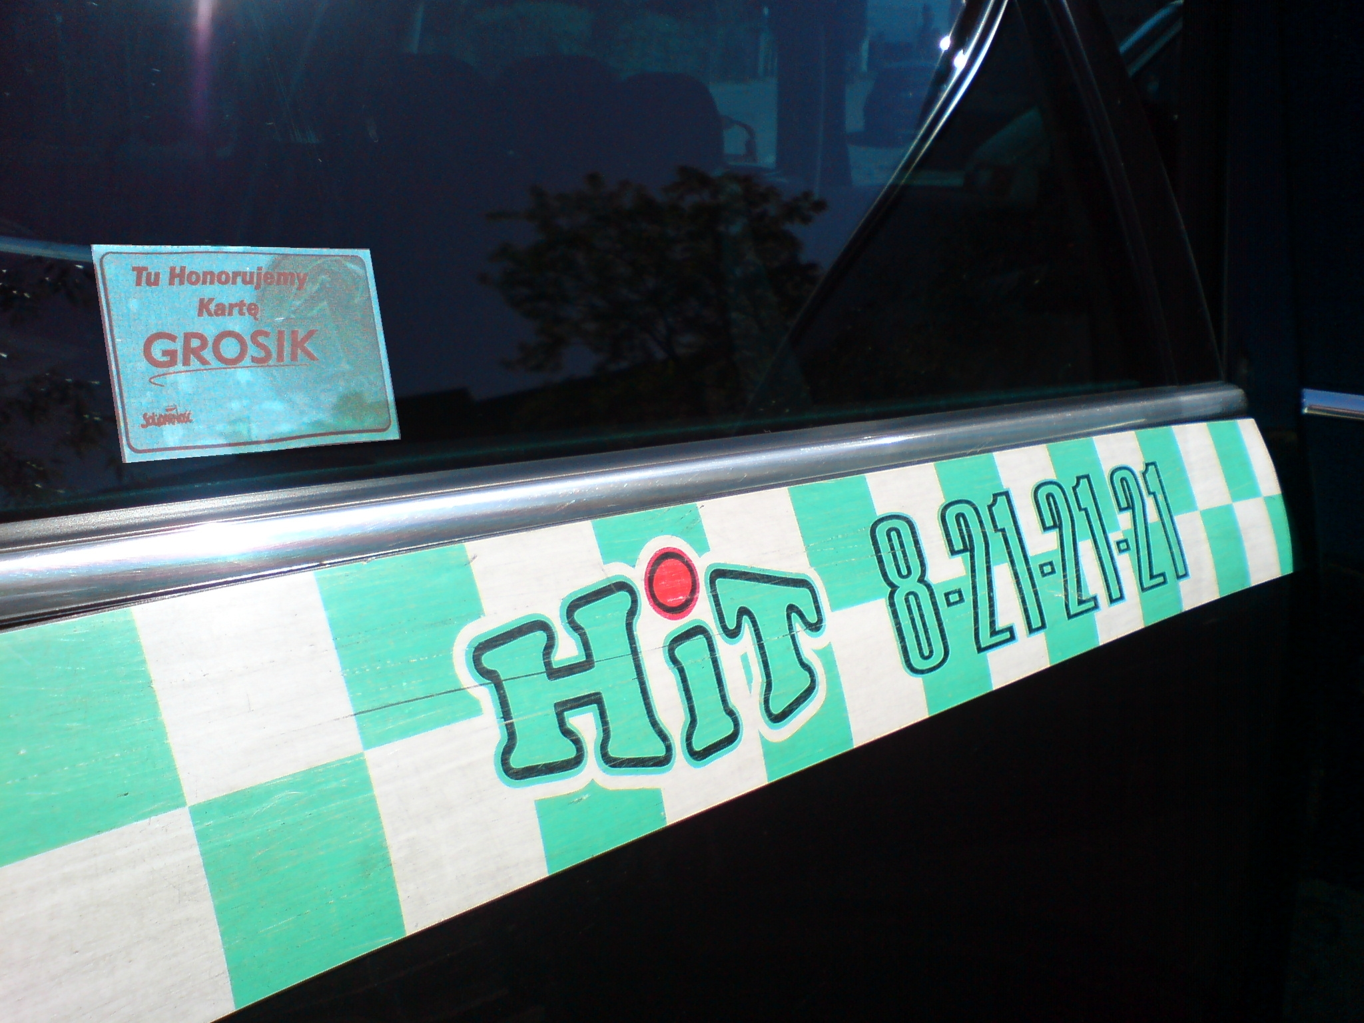
Porozumienie zostało zawarte z firmą Hit-Taxi, w której wynegocjowany został 10 % rabat na wskazania taksometru.
Samochody tej firmy są oznakowane szachownicą w kolorze biało-zielonym, jak również posiadają znak firmowy na dachu (prezentowany obok).
Ponadto każdy samochód będzie oznakowany naklejką programu Grosik.
Firma działa na terenie miasta Bielska-Białej.
W swojej ofercie posiada między innymi:
1. dokonywanie zakupów na zamówienia telefoniczne lub inne specjalne zamówienia klienta;
2. możliwość negocjacji ceny z kierowcą w przypadku dłuższego kursu;
3. ochronę w godzinach nocnych - w drodze z taksówki do drzwi mieszkania (tzw. BEZPIECZNA TAKSÓWKA);
4. gwarancję szybkiej, fachowej i kulturalnej obsługi;
5. wysokiej klasy samochody z klimatyzacją;
6. możliwość zamówienia taksówki pod bezpłatnym numerem 800 202020;
7. możliwość przyjazdu zamówionej telefonicznie taksówki pod wskazany adres
w przeciągu 6 minut (na terenie miasta).

Każda inna – nowa oferta Hit-Taxi przed wprowadzeniem do obrotu, otrzyma właściwy zapis rabatowy, o którym członkowie związku zostaną poinformowani.

Zamówienia telefoniczne realizowane są również pod numerami 033 821-21-21
19622
19620
502 212121

Dział Rozwoju Związku

Marek Bogusz

